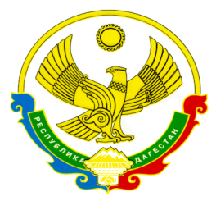
РЕСПУБЛИКА ДАГЕСТАН
Муниципальное казенное общеобразовательное учреждение
«Учкентская средняя общеобразовательная школа»
368089, РД, Кумторкалинский район, с.Учкент, uchkentshkola@mail.ru

26 февраля 2020г.
Начальнику
МКУ «Кумторкалинское УО»
М.М. Яхьяеву

«О проведении мероприятий, посвященных Дню родного языка»

Во исполнение письма МКУ «Кумторкалинское УО» №40 от 31 января 2020г. «О проведении мероприятий, посвященных Дню родного языка» с целью формирования интереса учащихся к изучению и сохранению родных языков, воспитания уважения к культуре и традициям своего народа, формирования навыков межкультурного диалога и толерантности через изучение языков в МКОУ «Учкентская СОШ» с 17 по 22 февраля были проведены мероприятия в соответствии с планом школы.
Ответственным за проведение этих мероприятий была назначена руководитель ШМО учителей родных языков и литератур Айдемирова С.М.
Мероприятиями были охвачены все учащиеся школы (570 уч).
План проведенных мероприятий прилагается.

Директор школы Н.К.Гусейнова
Исп. Айдемирова С.М.

